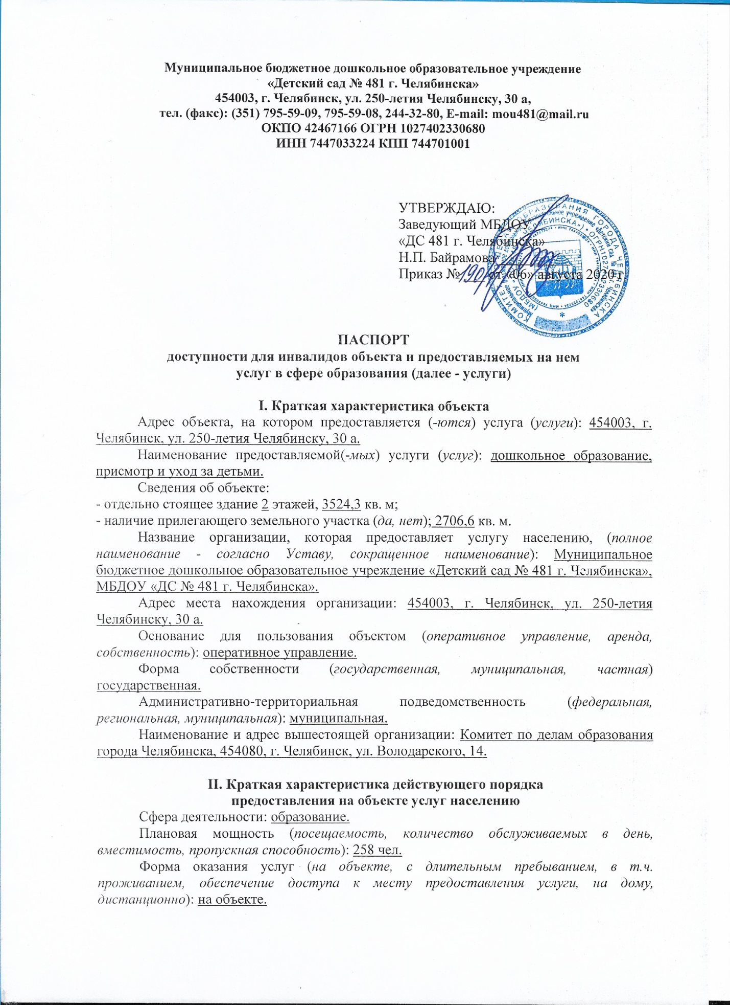

Категории обслуживаемого населения по возрасту (дети, взрослые трудоспособного возраста, пожилые; все возрастные категории): дети 1,5-8 лет.
Категории обслуживаемых инвалидов (инвалиды с нарушениями опорно-двигательного аппарата; нарушениями зрения, нарушениями слуха): нет.

III. Оценка состояния и имеющихся недостатков в обеспечении условий
доступности для инвалидов объекта

N п/п | Основные показатели доступности для инвалидов объекта | Оценка состояния и имеющихся недостатков в обеспечении условий доступности для инвалидов объекта
1 | выделенные стоянки автотранспортных средств для инвалидов | Нет
2 | сменные кресла-коляски | Нет
3 | адаптированные лифты | Нет
4 | поручни | Нет
5 | пандусы | Нет
6 | подъемные платформы (аппарели) | Нет
7 | раздвижные двери | Нет
8 | доступные входные группы | Нет
9 | доступные санитарно-гигиенические помещения | Нет
10 | достаточная ширина дверных проемов в стенах, лестничных маршей, площадок | Нет
11 | надлежащее размещение оборудования и носителей информации, необходимых для обеспечения беспрепятственного доступа к объектам (местам предоставления услуг) инвалидов, имеющих стойкие расстройства функции зрения, слуха и передвижения | Нет
12 | дублирование необходимой для инвалидов, имеющих стойкие расстройства функции зрения, зрительной информации - звуковой информацией, а также надписей, знаков и иной текстовой и графической информации - знаками, выполненными рельефно-точечным шрифтом Брайля и на контрастном фоне | Нет
13 | дублирование необходимой для инвалидов по слуху звуковой информации зрительной информацией | Нет
14 | иные | Нет

IV. Оценка состояния и имеющихся недостатков в обеспечении условий доступности для инвалидов предоставляемых услуг

N п/п | Основные показатели доступности для инвалидов предоставляемой услуги | Оценка состояния и имеющихся недостатков в обеспечении условий доступности для инвалидов предоставляемой услуги
1 | наличие при входе в объект вывески с названием организации, графиком работы организации, планом здания, выполненных рельефно-точечным шрифтом Брайля и на контрастном фоне | Нет
2 | обеспечение инвалидам помощи, необходимой для получения в доступной для них форме информации о правилах предоставления услуги, в том числе об оформлении необходимых для получения услуги документов, о совершении ими других необходимых для получения услуги действий | Нет
3 | проведение инструктирования или обучения сотрудников, предоставляющих услуги населению, для работы с инвалидами, по вопросам, связанным с обеспечением доступности для них объектов и услуг | Есть (инструктаж)
4 | наличие работников организаций, на которых административно-распорядительным актом возложено оказание инвалидам помощи при предоставлении им услуг | Есть
5 | предоставление услуги с сопровождением инвалида по территории объекта работником организации | Есть
6 | предоставление инвалидам по слуху при необходимости услуги с использованием русского жестового языка, включая обеспечение допуска на объект сурдопереводчика, тифлопереводчика | Нет
7 | соответствие транспортных средств, используемых для предоставления услуг населению, требованиям их доступности для инвалидов | Отсутствуют
8 | обеспечение допуска на объект, в котором предоставляются услуги, собаки-проводника при наличии документа, подтверждающего ее специальное обучение, выданного по форме и в порядке, утвержденном приказом Министерства труда и социальной защиты Российской Федерации | Нет
9 | наличие в одном из помещений, предназначенных для проведения массовых мероприятий, индукционных петель и звукоусиливающей аппаратуры | Нет
10 | адаптация официального сайта органа и организации, предоставляющих услуги в сфере образования, для лиц с нарушением зрения (слабовидящих) | Есть
11 | обеспечение предоставления услуг тьютора | Нет
12 | иные | Нет

V. Предлагаемые управленческие решения по срокам и объемам работ, необходимых для приведения объекта и порядка предоставления на нем услуг в соответствии с требованиями законодательства Российской Федерации об обеспечении условий их доступности для инвалидов

N п/п | Предлагаемые управленческие решения по объемам работ, необходимым для приведения объекта в соответствие с требованиями законодательства Российской Федерации об обеспечении условий их доступности для инвалидов | Сроки
1 | устройство стоянки автотранспортных средств для инвалидов | по мере финансирования
2 | приобретение необходимости сменных кресел-колясок | по мере финансирования
3 | установка поручней | по мере финансирования
4 | установка пандусов | по мере финансирования
5 | установка подъемных платформ (аппарелей) | по мере финансирования
6 | установка раздвижных дверей | по мере финансирования
7 | установка доступных входных групп | по мере финансирования
8 | оборудование доступных санитарно-гигиенических помещений | по мере финансирования
9 | реконструкция дверных проемов в стенах, лестничных маршей, площадок | по мере финансирования
10 | приобретение оборудования и носителей информации, необходимых для обеспечения беспрепятственного доступа к объектам (местам предоставления услуг) инвалидов, имеющих стойкие расстройства функции зрения, слуха и передвижения | по мере финансирования
11 | обеспечение дублирования необходимой для инвалидов, имеющих стойкие расстройства функции зрения, зрительной информации - звуковой информацией, а также надписей, знаков и иной текстовой и графической информации - знаками, выполненными рельефно-точечным шрифтом Брайля и на контрастном фоне | по мере финансирования
12 | обеспечение дублирования необходимой для инвалидов по слуху звуковой информации зрительной информацией | по мере финансирования

N п/п | Предлагаемые управленческие решения по объемам работ, необходимым для приведения объекта и порядка предоставления услуг в соответствие с требованиями законодательства Российской Федерации об обеспечении условий их доступности для инвалидов | Сроки
1 | приобретение при входе в объект вывески с названием организации, графиком работы организации, планом здания, выполненных рельефно-точечным шрифтом Брайля и на контрастном фоне | по мере финансирования
2 | провести переподготовку кадров с целью предоставления инвалидам по слуху при необходимости услуги с использованием русского жестового языка, включая обеспечение допуска на объект сурдопереводчика, тифлопереводчика | по мере финансирования
3 | установка в одном из помещений, предназначенных для проведения массовых мероприятий (музыкальный зал), индукционных петель извукоусиливающей аппаратуры | по мере финансирования
4 | обеспечение предоставления услуг тьютора | по необходимости

